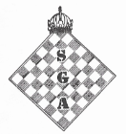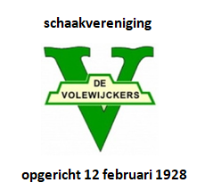

Schaakvereniging De Volewijckers organiseert
zaterdag 22 juni 2019:

ter gelegenheid van 50-jarig jubileum van SGA
Rapid-Vierkamptoernooi (dubbelrondig)

Met feestelijke afsluiting om 16.30 uur een loterij en een optreden van de band Flash Back (inclusief act) met muziek uit de sixties & seventies.

Opening van het toernooi : zaterdag 22 juni 9.15 uur

Speelschema: zaterdag 22 juni 1e ronde start om 9.30 uur en ‘terugronde’ start om 13.00 uur
Speeltijd: 20 minuten p.p met 5 seconden toevoeging per zet vanaf zet 1.

Waar: kantine D.V.C. Buiksloot, Baron de Coubertinlaan 6, 1034 ZK Amsterdam.
Er is gratis parkeergelegenheid op loopafstand van de speelzaal.
Voor degene die met het Openbaar Vervoer komt: neem metro 52 tot station Noorderpark, dan bus 34 naar halte Barkpad (daarna ca.7 min. lopen) of neem lijn 52 tot station Noord, dan bus 36 halte Fluitschipstraat (daarna ca. 3 minuten lopen).

Indeling: vierkampen worden op rating ingedeeld.
Inschrijving: uiterlijk 19 juni o.v.v. speelsterkte/rating. Per mail: svdevolewijckers@gmail.com; tel: 06-38669207 (D. Spaan)
Kosten: €5,= betaling uitsluitend contant aan de zaal
Deelnemers ontvangen bij inschrijving 2 consumptiebonnen en 1 lootje voor de loterij!
Prijzen per groep: 1e prijs € 20,=, 2e prijs € 10,= euro. Bij gelijk eindigen worden prijzen gedeeld

Heb je liever meer speeltijd? Op 21 & 22 juni organiseren we ook een klassiek vierkamptoernooi

